

Carrera:
Bachillerato en Ingeniería Informática

Curso:
IN3114 Programación de computadora VI

Grupo:
1
Documento de Manual Técnico

Profesor:
Karla Tatiana Brenes Campos

Estudiantes:
Ilvia Yurubí Castrillo López 155827797315
Damian Santiago Elizondo Sánchez 119000910
Dayeri Priscilla Fallas Porras 118450613

II Cuatrimestre, 2026

Índice
Introducción 4
Antecedentes del proyecto 5
Justificación 6
Objetivos 7
Objetivo general 7
Objetivos específicos 7
Alcance 8
Requisitos del Sistema 8
2.1 Requisitos de Software 8
2.2 Requisitos de Hardware (mínimos recomendados) 9
2.3 Requisitos Funcionales 9
2.4 Requisitos No Funcionales 10
Arquitectura General del Sistema 10
11
SistemaPrestamosDB
(
SQL Server – Procedimientos Almacenados
)
3.1 Capa de presentación (SistemaPrestamosWeb) 11
3.2 Capa de servicios (SistemaPrestamosAPI) 11
3.3 Capa de datos (SistemaPrestamosDB) 11
Diagrama Entidad-Relación 12
Normalización 13
Primera Forma Normal (1FN) 13
Segunda Forma Normal (2FN) 13
Tercera Forma Normal (3FN) 13
Beneficios de la normalización aplicada 13
4.1 Grupos de entidades 14
Diccionario de Datos 14
5.1 Módulo: Seguridad 14
5.2 Módulo: Catálogos generales 15
5.3 Módulo: Núcleo de negocio (Encuesta) 20
5.4 Módulo: Auditoría 22
5.5 Resumen de llaves foráneas principales 23
Configuración de ADO.NET 24
Abrir y cerrar conexión 24
Conexión segura 24
Parámetros para evitar inyección de SQL 25
Arquitectura de la API (SistemaPrestamosAPI) 25
6.1 Patrón de capas 25
6.2 Controladores y endpoints 26
6.2.1 UsuarioController – /api/Usuario 26
6.2.2 EncuestaController – /api/Encuesta 26
6.2.3 CatalogoController – /api/Catalogo 27
6.2.4 ReporteController – /api/Reporte 27
6.3 Ejemplo de solicitud y respuesta 28
6.4 Consumo desde la aplicación Web (ApiService) 29
Estructura del Proyecto (Capa de presentación, negocio y datos) 29
Capa de presentación (SistemaPrestamosWeb) 30
Capa de negocio (SistemaPrestamosAPI) 30
Capa de acceso a datos (SistemaPrestamosDB) 30
Comunicación entre capas 31
Manejo de Excepciones 31
7.1 Nivel de base de datos 31
7.2 Nivel de API (controladores) 32
7.3 Nivel de aplicación Web 33
7.4 Áreas de mejora identificadas 33
Manejo de Datos 33
Operaciones CRUD 33
Uso de consultas 34
Manejo de DataSets y DataTables 34
Sincronización de interfaz y base de datos 35
8. Arquitectura de la Aplicación Web (SistemaPrestamosWeb) 35
Desarrollo de Controles 35
Interfaz de usuario 35
Eventos 36
Componentes reutilizables 37
8.1 Organización de capas 37
8.2 Módulos funcionales y páginas 38
8.2.1 Autenticación (Login.aspx) 38
8.2.2 Dashboard (Dashboard.aspx) 38
8.2.3 Encuesta (Encuesta.aspx) 38
8.2.4 Gestión de Encuestas (GestionEncuestas.aspx) 38
8.2.5 Gestión de Catálogos (GestionCRUD.aspx) 39
8.2.6 Gestión de Usuarios (Usuarios.aspx) 39
8.2.7 Reportes (Reportes.aspx) 39
8.3 Servicio ApiService (consumo de la API) 40
8.4 Auditoría desde la capa Web 41
8.5 Estilos y estándares de interfaz 41
Buenas prácticas aplicadas 41
9. Consideraciones de Seguridad en la Capa Web 42

Introducción
El presente documento constituye el Manual Técnico del proyecto Sistema de Cotización para Préstamos, desarrollado como parte del curso de Programación VI. El objetivo del sistema es permitir a una entidad financiera recolectar, mediante una encuesta estructurada, información demográfica y financiera de clientes potenciales, con el fin de generar reportes estadísticos que apoyen la toma de decisiones sobre los productos de préstamo ofrecidos.
El proyecto está compuesto por tres componentes principales que se comunican entre sí siguiendo una arquitectura de capas:
      - Base de datos relacional (SistemaPrestamosDB) implementada en Microsoft SQL Server, la cual concentra toda la lógica de acceso y manipulación de datos mediante procedimientos almacenados.
      - API REST (SistemaPrestamosAPI) desarrollada en ASP.NET Core (.NET), encargada de exponer los servicios del sistema mediante controladores, repositorios y objetos de transferencia de datos (DTO).
      - Aplicación Web (SistemaPrestamosWeb) desarrollada en ASP.NET Web Forms (.NET Framework 4.7.2), que consume la API REST y provee la interfaz gráfica para los usuarios finales (encuestadores, administradores y consultores).
Este manual describe los requisitos técnicos del sistema, el diagrama entidad-relación de la base de datos, el diccionario de datos completo, la arquitectura de la API y el manejo de excepciones implementado en las distintas capas, con el propósito de servir como referencia para el mantenimiento, la extensión y la evaluación técnica del proyecto.

Antecedentes del proyecto
El Sistema de Cotización para Préstamos surge como respuesta a la necesidad de una entidad financiera de digitalizar y automatizar el proceso de recolección de información de clientes potenciales interesados en productos de préstamo. Tradicionalmente, este proceso se realizaba mediante formularios en papel, lo que generaba problemas de almacenamiento, pérdida de información, lentitud en el procesamiento y dificultades para generar reportes estadísticos oportunos.
Como parte del curso de Programación de Computadora VI, se planteó el desarrollo de una solución tecnológica que permitiera:
- Recolectar información demográfica y financiera de los clientes mediante una encuesta estructurada.
- Almacenar los datos de forma centralizada y segura.
- Generar reportes estadísticos para apoyar la toma de decisiones.
- Administrar los catálogos de opciones (géneros, ciudades, tipos de préstamo, etc.) de manera dinámica.
- Gestionar usuarios y roles para controlar el acceso al sistema.
El proyecto se divide en tres componentes principales que se comunican entre sí: una base de datos SQL Server, una API REST en ASP.NET Core y una aplicación web en ASP.NET Web Forms. Esta arquitectura permite escalabilidad, mantenibilidad y seguridad, al separar las responsabilidades de cada capa.

Justificación
La implementación del Sistema de Cotización para Préstamos se justifica por las siguientes razones:
- Eficiencia operativa: Automatiza el registro de encuestas, reduciendo tiempos de procesamiento y eliminando errores de transcripción.
- Centralización de datos: Toda la información se almacena en una base de datos relacional, lo que facilita su consulta, actualización y respaldo.
- Toma de decisiones basada en datos: Los 30 reportes estadísticos generados permiten a la entidad financiera identificar tendencias, perfiles de clientes y oportunidades de negocio.
- Seguridad y auditoría: El sistema registra quién, cuándo y qué operaciones se realizan sobre los datos, garantizando trazabilidad.
- Flexibilidad y mantenibilidad: La arquitectura de capas (API + Web) permite actualizar la interfaz o la lógica de negocio sin afectar a los otros componentes.
- Cumplimiento académico: El desarrollo del proyecto permite a los estudiantes aplicar los conocimientos de programación, bases de datos, seguridad y diseño de APIs adquiridos durante el curso.

Objetivos

Objetivo general
Desarrollar un Sistema de Cotización para Préstamos que permita a una entidad financiera recolectar, almacenar y analizar información de clientes potenciales mediante una encuesta estructurada, utilizando una arquitectura de capas que integre una base de datos SQL Server, una API REST en ASP.NET Core y una aplicación web en ASP.NET Web Forms.

Objetivos específicos
- Diseñar e implementar una base de datos relacional que almacene la información de clientes, encuestas, catálogos, usuarios y auditoría, siguiendo estándares de normalización y buenas prácticas de SQL Server.
- Desarrollar una API REST en ASP.NET Core que exponga los servicios del sistema mediante controladores, repositorios y procedimientos almacenados, garantizando la seguridad y la integridad de los datos.
- Construir una aplicación web en ASP.NET Web Forms que consuma la API y proporcione una interfaz gráfica intuitiva para los usuarios finales.
- Implementar un sistema de autenticación y autorización basado en roles para controlar el acceso a las funcionalidades del sistema.
- Generar 30 reportes estadísticos predefinidos a partir de los datos recolectados, con visualización tabular y gráfica.
- Registrar en una bitácora de auditoría todas las operaciones de escritura (inserción, actualización, eliminación lógica y restauración) realizadas sobre las tablas principales.
- Aplicar buenas prácticas de seguridad como el uso de procedimientos almacenados parametrizados, eliminación lógica, manejo de excepciones y comunicación HTTPS.

Alcance
El Sistema de Cotización para Préstamos abarca las siguientes funcionalidades:
- Gestión de usuarios: Registro, consulta, actualización, eliminación lógica y restauración de usuarios. Asignación de roles (Administrador, Encuestador, Consultor).
- Gestión de catálogos: Administración completa (alta, consulta, actualización, baja lógica y restauración) de los catálogos necesarios para la encuesta: géneros, ciudades, ocupaciones, niveles educativos, tipos de préstamo, plazos, rangos de montos, tasas de interés, capacidad de pago, historial crediticio y medios de contratación.
- Registro de encuestas: Captura de información demográfica del cliente, preferencias de préstamo, respuestas a preguntas dinámicas y medios de contratación preferidos.
- Consulta y gestión de encuestas: Listado de encuestas registradas, edición, eliminación lógica y restauración.
- Reportes: Generación de 30 reportes estadísticos basados en los datos de las encuestas, con opción de visualización en tabla y gráfico.
- Auditoría: Registro automático en la tabla Auditoria de todas las operaciones de escritura, almacenando el usuario, fecha, tabla afectada, ID del registro, acción y valores anteriores/nuevos.
Quedan fuera del alcance actual:
- Autenticación mediante JWT (se implementa con sesión y cabecera X-Usuario-Id).
- Integración con sistemas externos de identidad (OAuth, LDAP).
- Módulo de notificaciones o correos electrónicos.
- Módulo de gestión de productos financieros (tasas de interés reales, aprobación automática, etc.).

Requisitos del Sistema

2.1 Requisitos de Software
Microsoft SQL Server 2019 o superior (motor de base de datos).
SQL Server Management Studio (SSMS) para la administración de la base de datos.
.NET 8 SDK (o superior) para la ejecución de la API REST (SistemaPrestamosAPI).
.NET Framework 4.7.2 para la ejecución de la aplicación Web Forms (SistemaPrestamosWeb).
Visual Studio 2022 (con las cargas de trabajo ASP.NET y desarrollo web, y desarrollo de escritorio de .NET).
IIS Express o IIS local para hospedar el proyecto Web Forms.
Paquete NuGet Microsoft.Data.SqlClient para la conexión entre la API y SQL Server.
Paquete NuGet Newtonsoft.Json para la serialización/deserialización JSON en la capa Web.
Navegador web moderno (Chrome, Edge o Firefox actualizado).

2.2 Requisitos de Hardware (mínimos recomendados)
Procesador de 4 núcleos o superior.
8 GB de memoria RAM (16 GB recomendado para ejecutar SQL Server, la API y el sitio Web en simultáneo).
5 GB de espacio libre en disco para el proyecto, dependencias y la base de datos.
Conexión de red local para la comunicación entre el sitio Web y la API REST.

2.3 Requisitos Funcionales
El sistema debe permitir la autenticación de usuarios mediante nombre de usuario y contraseña (sp_LoginUsuario).
El sistema debe permitir el registro de encuestas completas, incluyendo datos del cliente, preferencias de préstamo, respuestas a preguntas dinámicas y medios de contratación preferidos.
El sistema debe permitir consultar, actualizar y eliminar (lógicamente) encuestas registradas.

El sistema debe permitir la administración (alta, consulta, actualización, baja lógica y restauración) de los catálogos utilizados por la encuesta (género, ciudad, ocupación, tipo de préstamo, plazos, rangos de monto, tasa, capacidad de pago, historial crediticio, medios de contratación, entre otros).
El sistema debe permitir la gestión de usuarios y roles del sistema.
El sistema debe generar 30 reportes estadísticos predefinidos a partir de la información recolectada en las encuestas.
El sistema debe registrar en una bitácora de auditoría las operaciones de inserción, actualización, eliminación lógica y restauración realizadas sobre las tablas principales.

2.4 Requisitos No Funcionales
La comunicación entre la aplicación Web y la API debe realizarse mediante peticiones HTTP/HTTPS en formato JSON.
Toda operación de escritura sobre la base de datos debe ejecutarse dentro de una transacción (BEGIN TRANSACTION / COMMIT / ROLLBACK).
Las eliminaciones de registros deben ser lógicas (campo Activo), preservando la integridad histórica de la información.
El sistema debe ser modular, separando responsabilidades en capas de Controladores, Repositorios y Acceso a Datos dentro de la API.
El acceso a los procedimientos almacenados desde la API debe realizarse de forma parametrizada, evitando la inyección de código SQL.

Arquitectura General del Sistema
El sistema sigue una arquitectura de tres capas físicas, desacopladas entre sí:

HTTP / JSON
SistemaPrestamosWeb
(
ASP.NET Web Forms – .NET Framework
4.7.2)

ADO.NET / SqlClient
SistemaPrestamosAPI
(
ASP.NET Core Web API – REST / JSON
)

SistemaPrestamosDB
(
SQL Server – Procedimientos Almacenados
)

3.1 Capa de presentación (SistemaPrestamosWeb)
Implementada con ASP.NET Web Forms. Contiene las páginas Login.aspx, Dashboard.aspx, Encuesta.aspx, Reportes.aspx y Usuarios.aspx, cada una con su archivo de código subyacente (code-behind). La comunicación con la API se centraliza en la clase Servicios/ApiService.cs, la cual expone métodos genéricos GetAsync, PostAsync, PutAsync y DeleteAsync basados en HttpClient y Newtonsoft.Json.

3.2 Capa de servicios (SistemaPrestamosAPI)
Implementada con ASP.NET Core Web API. Se organiza en las siguientes carpetas:
Controllers/: puntos de entrada HTTP (UsuarioController, EncuestaController, CatalogoController, ReporteController, GraficoController, RolController, ConexionController).
Repositories/: capa intermedia que invoca los procedimientos almacenados y transforma los resultados.
Data/: clases DatabaseConnection y StoredProcedureExecutor, responsables de abrir la conexión SQL y ejecutar procedimientos almacenados de forma genérica.
DTOs/: objetos de transferencia de datos usados en las solicitudes y respuestas (LoginRequestDTO, CrearEncuestaDTO, ActualizarEncuestaDTO, RespuestaEncuestaDTO, UsuarioRequestDTO).
Models/: modelos de dominio simples, como Usuario.cs.

3.3 Capa de datos (SistemaPrestamosDB)
Toda la lógica de negocio de acceso a datos reside en procedimientos almacenados de SQL Server. La API nunca ejecuta sentencias SQL dinámicas: siempre invoca un procedimiento almacenado con parámetros tipados, lo cual centraliza las reglas de negocio, las validaciones y el manejo de errores en la base de datos.

Diagrama Entidad-Relación
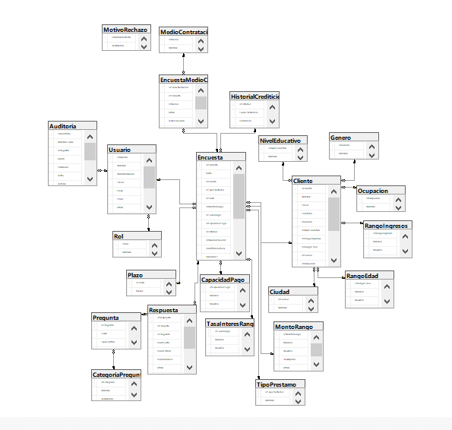
A continuación se debe insertar el diagrama Entidad-Relación (E-R) de la base de datos SistemaPrestamosDB, generado a partir del script de creación de tablas y llaves foráneas.

Normalización
La base de datos SistemaPrestamosDB ha sido diseñada siguiendo las reglas de normalización hasta la Tercera Forma Normal (3FN) para garantizar la consistencia, reducir la redundancia y facilitar el mantenimiento.

Primera Forma Normal (1FN)
- Todas las tablas tienen una clave primaria definida (Id autoincrementable).
- Cada columna contiene valores atómicos (no hay listas o conjuntos dentro de una misma celda).
- Los nombres de columnas son únicos y los tipos de datos son apropiados.
Ejemplo: La tabla Encuesta tiene columnas como IdEncuesta, Fecha, IdCliente, etc., todas con valores indivisibles.

Segunda Forma Normal (2FN)
- Se cumple con 1FN.
- Todos los atributos no clave dependen completamente de la clave primaria (no hay dependencias parciales).
- Para lograrlo, las relaciones N a N se resuelven con tablas intermedias.
Ejemplo: La tabla EncuestaMedioContratacion es una tabla intermedia que relaciona Encuesta y MedioContratacion, evitando repetir los medios en cada encuesta.

Tercera Forma Normal (3FN)
- Se cumple con 2FN.
- No existen dependencias transitivas: los atributos no clave dependen directamente de la clave primaria, no de otros atributos no clave.
Ejemplo: En la tabla Encuesta, el campo IdTipoPrestamo es una clave foránea que referencia TipoPrestamo, pero los atributos de TipoPrestamo (como Nombre) no están en Encuesta, solo está el ID. Esto evita que si se cambia el nombre del tipo de préstamo, haya que actualizar múltiples registros en Encuesta.

Beneficios de la normalización aplicada
- Reducción de redundancia: Los catálogos se almacenan en tablas separadas y se referencian por ID.
- Integridad referencial: Las llaves foráneas garantizan que solo se puedan insertar valores válidos.
- Facilidad de mantenimiento: Cambios en un catálogo se hacen una sola vez y afectan a todas las encuestas.
- Eficiencia en consultas: Las tablas normalizadas permiten usar índices y joins de manera óptima.

4.1 Grupos de entidades
Para facilitar la lectura del diagrama, las 23 tablas de la base de datos se agrupan conceptualmente en cuatro bloques:
Catálogos generales: Genero, NivelEducativo, RangoEdad, RangoIngresos, Ciudad, Ocupacion, TipoPrestamo, Plazo, MontoRango, TasaInteresRango, CapacidadPago, HistorialCrediticio, MedioContratacion, MotivoRechazo.
Seguridad: Rol, Usuario.
Núcleo del negocio (encuesta): Cliente, CategoriaPregunta, Pregunta, Encuesta, EncuestaMedioContra Respuesta.
Auditoría: Auditoria.
La tabla Encuesta constituye el eje central del modelo: se relaciona con Cliente (1 a 1 lógico, cada encuesta pertenece a un cliente registrado en el mismo flujo), con los catálogos de preferencia de préstamo (TipoPrestamo, Plazo, MontoRango, TasaInteresRango, CapacidadPago, HistorialCrediticio), y de forma 1 a N con Respuesta y EncuestaMedioContratacion.

Diccionario de Datos
A continuación se detallan las tablas que conforman la base de datos SistemaPrestamosDB. Todas las tablas incluyen el campo Activo BIT (por defecto 1), utilizado como bandera de eliminación lógica.

5.1 Módulo: Seguridad

Tabla: Rol
Catálogo de roles de acceso al sistema.

Campo | Tipo de Dato | Nulo | Descripción / Restricción

IdRol | INT (PK, IDEN-  TITY) | No | Identificador único del rol.
Nombre | VARCHAR(50) | No | Nombre del rol (Administrador, Encuestador, Consultor).
Activo | BIT | No | Bandera de eliminación lógica. Default 1.

Tabla: Usuario
Usuarios que acceden al sistema y ejecutan operaciones auditables.

Campo | Tipo de Dato | Nulo | Descripción / Restricción

IdUsuario | INT (PK, IDEN-  TITY) | No | Identificador único del usuario.
Nombre | VARCHAR(100) | No | Nombre completo del usuario.
NombreUsuario | VARCHAR(50) | No | Usuario de acceso (UNIQUE).
Email | VARCHAR(150) | No | Correo electrónico (UNIQUE).
Clave | VARCHAR(255) | No | Contraseña de acceso.
IdRol | INT (FK → Rol) | No | Rol asignado al usuario.
Activo | BIT | No | Bandera de eliminación lógica. Default 1.

5.2 Módulo: Catálogos generales

Tabla: Genero
Catálogo de géneros disponibles para el cliente encuestado.

Campo |  | Tipo de Dato |  | Nulo |  | Descripción / Restricción
IdGenero | INT (PK, IDEN-  TITY) |  | No |  | Identificador único.
Nombre | VARCHAR(50) |  | No |  | Nombre del género.
Activo | BIT |  | No |  | Bandera de eliminación lógica. Default 1.
Tabla: NivelEducativo
Catálogo de niveles educativos.
Campo |  | Tipo de Dato |  | Nulo |  | Descripción / Restricción
IdNivelEducativo | INT (PK, IDEN-  TITY) |  | No |  | Identificador único.
Nombre | VARCHAR(100) |  | No |  | Nombre del nivel educativo.
Activo | BIT |  | No |  | Bandera de eliminación lógica. Default 1.
Tabla: RangoEdad
Catálogo de rangos de edad.
Campo |  | Tipo de Dato |  | Nulo |  | Descripción / Restricción
IdRangoEdad | INT (PK, IDEN-  TITY) |  | No |  | Identificador único.
Minimo | INT |  | No |  | Edad mínima del rango.
Maximo | INT |  | No |  | Edad máxima del rango (CHECK: Minimo ≤ Maximo).
Descripcion | VARCHAR(100) |  | No |  | Descripción del rango (ej. “18 a 25 años”).
Activo | BIT |  | No |  | Bandera de eliminación lógica. Default 1.
Tabla: RangoIngresos
Catálogo de rangos de ingresos mensuales.
Campo |  | Tipo de Dato |  | Nulo |  | Descripción / Restricción

IdRangoIngresos INT (PK, IDEN- No Identificador único.
TITY)
Campo | Tipo de Dato | Nulo | Descripción / Restricción

Minimo | DECIMAL(10,2) |  | No |  | Ingreso mínimo del rango.
Maximo | DECIMAL(10,2) |  | Sí |  | Ingreso máximo del rango (NULL = sin tope superior).
Descripcion | VARCHAR(100) |  | No |  | Descripción del rango.
Activo | BIT |  | No |  | Bandera de eliminación lógica. Default 1.
Tabla: Ciudad | Catálogo de ciudades de residencia del cliente.
Campo |  | Tipo de Dato |  | Nulo |  | Descripción / Restricción
IdCiudad | INT (PK, IDEN-  TITY) |  | No |  | Identificador único.
Nombre | VARCHAR(100) |  | No |  | Nombre de la ciudad.
Activo | BIT |  | No |  | Bandera de eliminación lógica. Default 1.
Tabla: Ocupacion
Catálogo de ocupaciones del cliente.
Campo |  | Tipo de Dato |  | Nulo |  | Descripción / Restricción
IdOcupacion | INT (PK, IDEN-  TITY) |  | No |  | Identificador único.
Nombre | VARCHAR(100) |  | No |  | Nombre de la ocupación.
Activo | BIT |  | No |  | Bandera de eliminación lógica. Default 1.
Tabla: TipoPrestamo
Catálogo de tipos de préstamo ofrecidos.
Campo |  | Tipo de Dato |  | Nulo |  | Descripción / Restricción

IdTipoPrestamo | INT (PK, IDEN-  TITY) | No | Identificador único.
Nombre | VARCHAR(100) | No | Nombre del tipo de préstamo (Terreno, Vehículo, Estudios, etc.).
Activo | BIT | No | Bandera de eliminación lógica. Default 1.

Tabla: Plazo
Catálogo de plazos de pago disponibles, en meses.

Campo |  | Tipo de Dato |  | Nulo |  | Descripción / Restricción
IdPlazo | INT (PK, IDEN-  TITY) |  | No |  | Identificador único.
Meses | INT |  | No |  | Cantidad de meses del plazo (CHECK: Meses >0).
Activo | BIT |  | No |  | Bandera de eliminación lógica. Default 1.
Tabla: MontoRango
Catálogo de rangos de monto solicitado.
Campo |  | Tipo de Dato |  | Nulo |  | Descripción / Restricción
IdMontoRango | INT (PK, IDEN-  TITY) |  | No |  | Identificador único.
Minimo | DECIMAL(12,2) |  | No |  | Monto mínimo del rango.
Maximo | DECIMAL(12,2) |  | Sí |  | Monto máximo del rango (NULL = sin tope superior).
Descripcion | VARCHAR(100) |  | No |  | Descripción del rango.
Activo | BIT |  | No |  | Bandera de eliminación lógica. Default 1.
Tabla: TasaInteresRango
Catálogo de rangos de tasa de interés aceptable.
Campo |  | Tipo de Dato |  | Nulo |  | Descripción / Restricción

IdTasaRango | INT (PK, IDEN-  TITY) | No | Identificador único.
Minimo | DECIMAL(5,2) | No | Tasa mínima del rango (%).
Maximo | DECIMAL(5,2) | Sí | Tasa máxima del rango (NULL = sin tope superior).
Descripcion | VARCHAR(100) | No | Descripción del rango.
Activo | BIT | No | Bandera de eliminación lógica. Default 1.

Tabla: CapacidadPago
Catálogo de rangos de capacidad de pago mensual.
Campo |  | Tipo de Dato |  | Nulo |  | Descripción / Restricción
IdCapacidadPago | INT (PK, IDEN-  TITY) |  | No |  | Identificador único.
Minimo | DECIMAL(10,2) |  | No |  | Monto mínimo mensual disponible.
Maximo | DECIMAL(10,2) |  | Sí |  | Monto máximo mensual disponible (NULL = sin tope).
Descripcion | VARCHAR(100) |  | No |  | Descripción del rango.
Activo | BIT |  | No |  | Bandera de eliminación lógica. Default 1.
Tabla: HistorialCrediticio
Catálogo de combinaciones de historial crediticio.
Campo |  | Tipo de Dato |  | Nulo |  | Descripción / Restricción

IdHistorial INT (PK, IDEN-  TITY) | No | Identificador único.
TienePrestamosPrevios BIT | No | Indica si el cliente ha tenido préstamos previos.
HaMorado BIT | No | Indica si el cliente ha presentado morosidad.
Descripcion VARCHAR(150) | No | Descripción textual del historial.
Activo BIT | No | Bandera de eliminación lógica. Default 1.

Tabla: MedioContratacion
Catálogo de medios/canales para contratar el préstamo.

Campo |  | Tipo de Dato |  | Nulo |  | Descripción / Restricción
IdMedio | INT (PK, IDEN-  TITY) |  | No |  | Identificador único.
Nombre | VARCHAR(100) |  | No |  | Nombre del medio (App móvil, Web, Sucursal, etc.).
Activo | BIT |  | No |  | Bandera de eliminación lógica. Default 1.
Tabla: MotivoRechazo
Catálogo de motivos de rechazo de una solicitud.
Campo |  | Tipo de Dato |  | Nulo |  | Descripción / Restricción

IdMotivoRechazo INT (PK, IDEN- No Identificador único.
TITY)
Descripcion VARCHAR(200) No Descripción del motivo de rechazo.
Campo | Tipo de Dato | Nulo | Descripción / Restricción

Activo BIT No Bandera de eliminación lógica. Default 1.

5.3 Módulo: Núcleo de negocio (Encuesta)

Tabla: Cliente
Datos demográficos del cliente encuestado.

Campo | Tipo de Dato | Nulo | Descripción / Restricción

IdCliente | INT (PK, IDEN-  TITY) | No | Identificador único del cliente.
Nombre | VARCHAR(150) | No | Nombre completo del cliente.
Email | VARCHAR(150) | No | Correo electrónico del cliente.
Telefono | VARCHAR(20) | No | Número telefónico del cliente.
IdGenero | INT (FK → Ge-  nero) | No | Género declarado por el cliente.
IdNivelEducativo | INT (FK → NivelEducativo) | No | Nivel educativo del cliente.
IdRangoIngresos | INT (FK → RangoIngresos) | No | Rango de ingresos mensuales.
IdRangoEdad | INT (FK → Ran-  goEdad) | No | Rango de edad del cliente.
IdCiudad | INT (FK → Ciudad) | No | Ciudad de residencia.
IdOcupacion | INT (FK → Ocu-  pacion) | No | Ocupación actual del cliente.
Activo | BIT | No | Bandera de eliminación lógica. Default 1.

Tabla: CategoriaPregunta
Agrupación temática de las preguntas de la encuesta.

Campo | Tipo de Dato | Nulo | Descripción / Restricción

IdCategoria | INT (PK, IDEN-  TITY) | No | Identificador único de la categoría.
Nombre | VARCHAR(100) | No | Nombre de la categoría (ej. “Datos generales”).
Descripcion | VARCHAR(250) | Sí | Descripción de la categoría.
Activo | BIT | No | Bandera de eliminación lógica. Default 1.

Tabla: Pregunta
Banco de preguntas dinámicas utilizadas en la encuesta.

Campo | Tipo de Dato | Nulo | Descripción / Restricción

IdPregunta | INT (PK, IDEN-  TITY) | No | Identificador único de la pregunta.
Texto | VARCHAR(300) | No | Enunciado de la pregunta.
TipoControl | VARCHAR(50) | No | Tipo de control de UI asociado (TextBox, DropDownList, RadioButtonList, CheckBoxList).
IdCategoria | INT (FK → CategoriaPregunta) | No | Categoría a la que pertenece la pregunta.
Activo | BIT | No | Bandera de eliminación lógica. Default 1.

Tabla: Encuesta
Registro central de cada encuesta / cotización realizada.

Campo | Tipo de Dato | Nulo | Descripción / Restricción

IdEncuesta | INT (PK, IDEN-  TITY) | No | Identificador único de la encuesta.
Fecha | DATETIME | No | Fecha de registro (Default GETDATE()).
IdCliente | INT (FK →  Cliente) | No | Cliente asociado a la encuesta.
IdTipoPrestamo | INT (FK → Tipo-  Prestamo) | No | Tipo de préstamo de interés.
IdPlazo | INT (FK → Pla-  zo) | No | Plazo preferido.
IdMontoRango | INT (FK → Mon-  toRango) | No | Rango de monto solicitado.
IdTasaRango | INT (FK → Ta-  saInteresRango) | No | Rango de tasa aceptable.
IdCapacidadPago | INT (FK → Ca-  pacidadPago) | No | Capacidad de pago mensual declarada.
IdHistorial | INT (FK → HistorialCrediticio) | No | Historial crediticio declarado.
IdUsuarioCreador | INT (FK →  Usuario) | Sí | Usuario del sistema que registró la encuesta.
IdentificadorSesion | VARCHAR(100) | Sí | Identificador de sesión (evita duplicados).
DireccionIP | VARCHAR(50) | Sí | Dirección IP de origen.
Observacion | VARCHAR(300) | Sí | Observaciones adicionales.
Activo | BIT | No | Bandera de eliminación lógica. Default 1.

Tabla: EncuestaMedioContratacion
Relación N a N entre encuestas y los medios de contratación seleccionados.
Campo | Tipo de Dato | Nulo | Descripción / Restricción

IdEncuestaMedio | INT (PK, IDEN-  TITY) | No | Identificador único de la relación.
IdEncuesta | INT (FK → Encuesta) | No | Encuesta relacionada.
IdMedio | INT (FK → MedioContratacion) | No | Medio de contratación seleccionado.
Activo | BIT | No | Bandera de eliminación lógica. Default 1.

Tabla: Respuesta
Respuestas puntuales dadas a cada pregunta dentro de una encuesta.

Campo | Tipo de Dato | Nulo | Descripción / Restricción

IdRespuesta | INT (PK, IDEN-  TITY) | No | Identificador único de la respuesta.
IdEncuesta | INT (FK → Encuesta) | No | Encuesta a la que pertenece la respuesta.
IdPregunta | INT (FK → Pre-  gunta) | No | Pregunta respondida.
ValorTexto | VARCHAR(300) | Sí | Valor de la respuesta si es de tipo texto.
ValorEntero | INT | Sí | Valor de la respuesta si es de tipo entero (ej. IdOpcion).
ValorDecimal | DECIMAL(12,2) | Sí | Valor de la respuesta si es de tipo numérico decimal.
Activo | BIT | No | Bandera de eliminación lógica. Default 1.

5.4 Módulo: Auditoría

Tabla: Auditoria
Bitácora de operaciones realizadas sobre las tablas del sistema.

Campo | Tipo de Dato | Nulo | Descripción / Restricción

IdAuditoria | INT (PK, IDEN-  TITY) |  | No |  | Identificador único del registro de auditoría.
NombreTabla | VARCHAR(100) |  | No |  | Nombre de la tabla afectada.
IdRegistro | INT |  | No |  | Identificador del registro afectado.
Accion | VARCHAR(50) |  | No |  | Acción ejecutada (INSERT, UPDATE, DELETE_LOGICO, RESTAURAR).
IdUsuario | INT (FK →  Usuario) |  | Sí |  | Usuario que ejecutó la acción.
Fecha | DATETIME |  | No |  | Fecha y hora del evento (Default  GETDATE()).
Campo |  | Tipo de Dato |  | Nulo |  | Descripción / Restricción

Detalle | VARCHAR(500) Sí | Descripción textual del evento.
ValorAnterior | VARCHAR(MAX) Sí | Valor del registro antes del cambio.
ValorNuevo | VARCHAR(MAX) Sí | Valor del registro después del cambio.
Activo | BIT No | Bandera de eliminación lógica. Default 1.

5.5 Resumen de llaves foráneas principales

Tabla origen | Campo |  | Tabla referenciada

Usuario | IdRol | Rol
Cliente | IdGenero, IdNivelEducativo, IdRangoIngresos, IdRangoEdad, IdCiudad,  IdOcupacion | Genero, NivelEducativo, RangoIngresos, RangoEdad, Ciudad, Ocupacion
Pregunta | IdCategoria | CategoriaPregunta
Encuesta | IdCliente, IdTipoPrestamo, IdPlazo, IdMontoRango, IdTasaRango, IdCapacidadPago, IdHistorial, IdUsuarioCreador | Cliente, TipoPrestamo, Plazo, MontoRango,  TasaInteresRango, CapacidadPago, HistorialCrediticio, Usuario
EncuestaMedioContratacion IdEncuesta, IdMedio |  | Encuesta, MedioContratacion
Respuesta IdEncuesta, IdPregunta |  | Encuesta, Pregunta
Auditoria IdUsuario |  | Usuario

Configuración de ADO.NET
El proyecto utiliza ADO.NET a través del paquete Microsoft.Data.SqlClient para la comunicación entre la API y la base de datos SQL Server. Todas las operaciones de acceso a datos se realizan mediante procedimientos almacenados, lo que garantiza seguridad, rendimiento y mantenibilidad.

Abrir y cerrar conexión
La gestión de conexiones se centraliza en la clase DatabaseConnection, que utiliza el patrón using para asegurar que la conexión se cierre automáticamente al finalizar el bloque.
Código de DatabaseConnection.cs:
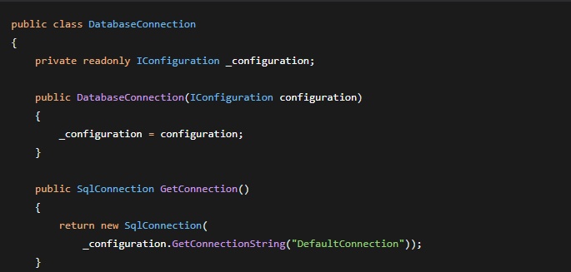

Conexión segura
La cadena de conexión se almacena en appsettings.json de la API, lo que permite cambiar la configuración sin recompilar el código.
Ejemplo de appsettings.json:
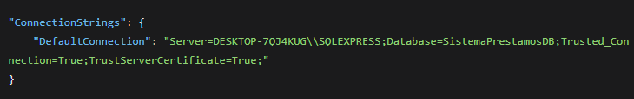

Parámetros para evitar inyección de SQL
Todos los procedimientos almacenados se ejecutan con parámetros tipados (SqlParameter), lo que previene completamente la inyección de código SQL, ya que los valores se tratan como datos y no como parte de la instrucción SQL.
Ejemplo en StoredProcedureExecutor.cs:
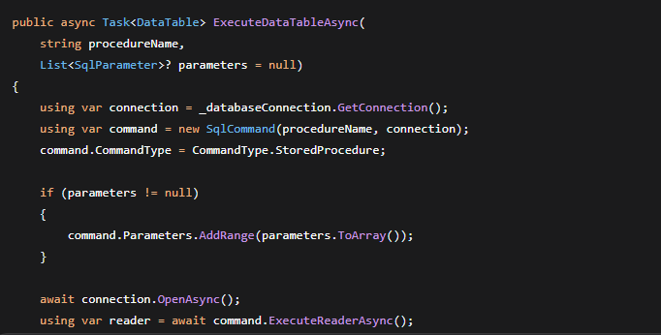
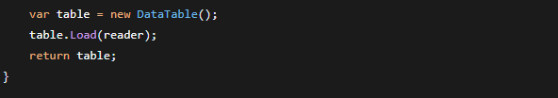

Arquitectura de la API (SistemaPrestamosAPI)

6.1 Patrón de capas
La API está construida sobre ASP.NET Core Web API y se registra mediante inyección de dependencias en Program.cs (patrón Scoped):
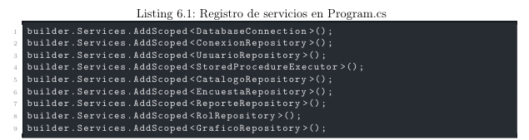
El flujo de una petición sigue siempre el mismo recorrido:
Controller→Repository→StoredProcedureExecutor / DatabaseConnection→
Procedimiento almacenado (SQL Server)
La clase StoredProcedureExecutor centraliza la ejecución genérica de procedimientos almacenados,
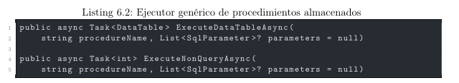
La cadena de conexión se administra mediante appsettings.json (ConnectionStrings:DefaultConnection inyectada en DatabaseConnection mediante IConfiguration.

6.2 Controladores y endpoints

6.2.1 UsuarioController – /api/Usuario

Método Ruta | Descripción

POST /api/Usuario/login Autentica al usuario (sp_LoginUsuario); retorna 401 si las credenciales son inválidas.
GET /api/Usuario Lista los usuarios activos con su rol asociado.
POST /api/Usuario Crea un nuevo usuario (sp_CrearUsuario).
PUT /api/Usuario/{idUsuaAricot}ualiza los datos de un usuario existente.
DELETE /api/Usuario/{idUsuaEriloim}ina lógicamente un usuario (Activo = 0).

6.2.2 EncuestaController – /api/Encuesta

Método Ruta | Descripción

POST /api/Encuesta Registra una encuesta completa (cliente, encuesta, respuestas y medios) mediante sp_CrearEncuestaCompleta, usando parámetros de tipo tabla (TipoRespuestaEncuesta,
TipoMedioEncuesta).
GET /api/Encuesta Lista todas las encuestas activas con sus datos relacionados.
GET /api/Encuesta/{idEncRueetsotran}a la encuesta, sus respuestas y sus medios de contratación (resultado multi-tabla).
PUT /api/Encuesta/{idEncAucetsutal}iza una encuesta existente y sustituye sus respuestas y medios.
DELETE /api/Encuesta/{idEncEuleimstian}a lógicamente la encuesta y sus datos relacionados.

6.2.3 CatalogoController – /api/Catalogo
Expone un endpoint GET por cada catálogo del sistema (todos siguiendo el mismo patrón:
invocan un procedimiento sp_Consultar<Catalogo> y retornan una lista de objetos):
Ruta | Procedimiento invocado

GET /api/Catalogo/generos | sp_ConsultarGeneros
GET /api/Catalogo/ciudades | sp_ConsultarCiudades
GET /api/Catalogo/ocupaciones | sp_ConsultarOcupaciones
GET /api/Catalogo/niveleseducativos | sp_ConsultarNivelesEducativos
GET /api/Catalogo/rangos-edad | sp_ConsultarRangosEdad
GET /api/Catalogo/rangos-  ingresos | sp_ConsultarRangosIngresos
GET /api/Catalogo/tiposprestamo | sp_ConsultarTiposPrestamo
GET /api/Catalogo/plazos | sp_ConsultarPlazos
GET /api/Catalogo/montosrango | sp_ConsultarMontosRango
GET /api/Catalogo/tasasinteres | sp_ConsultarTasasInteresRango
GET  /api/Catalogo/capacidadespago | sp_ConsultarCapacidadesPago
GET /api/Catalogo/historialescrediticios | sp_ConsultarHistorialesCrediticios
GET /api/Catalogo/medios-  contratacion | sp_ConsultarMediosContratacion
GET /api/Catalogo/categoriaspregunta | sp_ConsultarCategoriasPregunta
GET /api/Catalogo/preguntas | sp_ConsultarPreguntas

6.2.4 ReporteController – /api/Reporte

Método Ruta |  |  | Descripción
 | GET | /api/Reporte/{numerEo} jecuta dinámicamente el procedimiento  sp_ReportePregunta<NN> (numero entre 1 y 30) y retorna el resultado como lista de objetos.
 | 6.2.5 | GraficoController – /api/grafico
Método Ruta |  |  | Descripción
 | GET | /api/grafico/{idPreguRnteato}rna los datos del reporte idPregunta (1 a 30) en formato tabular, pensado para alimentar gráficos en el front-end.
 | 6.2.6 | RolController y ConexionController
Método Ruta |  |  | Descripción

GET /api/roles Lista los roles activos del sistema.
GET /api/Conexion/probarVerifica la conectividad con SQL Server (health check básico).
GET | /api/Conexion/probar | Verifica conectividad con SQL Server (health check).
GET | /api/grafico/{idPregunta} | Retorna datos para gráficos del reporte idPregunta.

6.3 Ejemplo de solicitud y respuesta
Listing 6.3: POST /api/Encuesta – Cuerpo de la solicitud (JSON)

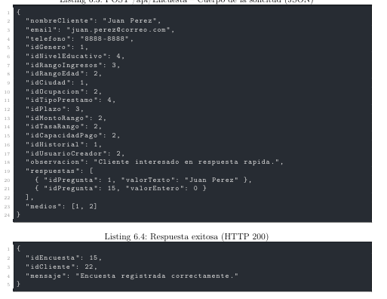

6.4 Consumo desde la aplicación Web (ApiService)
La aplicación SistemaPrestamosWeb centraliza el consumo de la API en la clase ApiService, la cual configura la URL base (https://localhost:7104/api/) y expone métodos genéricos reutilizados en todas las páginas:
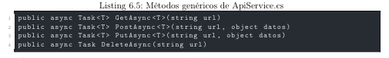
Cada página Web Forms utiliza estos métodos de la siguiente manera:
Login.aspx: invoca POST Usuario/login para autenticar al usuario.
Dashboard.aspx: página de bienvenida posterior al inicio de sesión.
Encuesta.aspx: consulta GET Catalogo/preguntas y los catálogos necesarios para construir dinámicamente el formulario, y envía la encuesta con POST Encuesta.
Reportes.aspx: consulta GET Reporte/{numero} para mostrar cualquiera de los 30 reportes disponibles.
Usuarios.aspx: administra usuarios mediante GET roles, GET Usuario, POST Usuario, PUT Usuario/{id} y DELETE Usuario/{id}.

Estructura del Proyecto (Capa de presentación, negocio y datos)
El sistema sigue una arquitectura de tres capas bien diferenciadas, cada una con responsabilidades específicas. Esta separación facilita el mantenimiento, las pruebas y la evolución del sistema.

Capa de presentación (SistemaPrestamosWeb)
- Tecnología: ASP.NET Web Forms (.NET Framework 4.7.2).
- Ubicación en el proyecto: /Pages/ (archivos .aspx y .aspx.cs).
- Responsabilidades:
  - Mostrar la interfaz gráfica al usuario.
  - Capturar entradas del usuario (textos, selecciones, clics).
  - Validar datos de entrada (con validadores de ASP.NET y validación en servidor).
  - Consumir la API mediante ApiService.
  - Mostrar mensajes de éxito/error al usuario.
- Componentes principales: Login.aspx, Dashboard.aspx, Encuesta.aspx, GestionEncuestas.aspx, GestionCRUD.aspx, Usuarios.aspx, Reportes.aspx.

Capa de negocio (SistemaPrestamosAPI)
- Tecnología: ASP.NET Core Web API (.NET 8).
- Ubicación en el proyecto: /Controllers/, /Repositories/, /DTOs/, /Models/.
- Responsabilidades:
  - Exponer endpoints REST para las operaciones del sistema.
  - Aplicar reglas de negocio (validaciones, cálculos, lógica de encuestas).
  - Orquestar el flujo de datos entre la capa de presentación y la base de datos.
  - Manejar excepciones y devolver códigos de estado HTTP apropiados.
- Componentes principales:
  - Controladores: UsuarioController, EncuestaController, CatalogoController, ReporteController, GraficoController, RolController, ConexionController.
  - Repositorios: UsuarioRepository, EncuestaRepository, CatalogoRepository, ReporteRepository, RolRepository, GraficoRepository, ConexionRepository.
  - DTOs: CrearEncuestaDTO, LoginRequestDTO, UsuarioRequestDTO, CatalogoMantenimientoDTO, etc.
  - Servicios de datos: DatabaseConnection y StoredProcedureExecutor.

Capa de acceso a datos (SistemaPrestamosDB)
- Tecnología: Microsoft SQL Server (2019 o superior).
- Ubicación: Scripts SQL dentro del proyecto API (/Scripts/).
- Responsabilidades:
  - Almacenar y mantener la integridad de los datos.
  - Ejecutar procedimientos almacenados que contienen la lógica de negocio a nivel de base de datos.
  - Gestionar transacciones (BEGIN/COMMIT/ROLLBACK) para garantizar la atomicidad.
  - Registrar auditoría mediante la tabla Auditoria y disparadores (triggers) o desde los propios SPs.
- Componentes principales: Tablas (Rol, Usuario, Cliente, Encuesta, Pregunta, Respuesta, etc.), procedimientos almacenados (sp_LoginUsuario, sp_CrearEncuestaCompleta, sp_ConsultarGeneros, etc.).

Comunicación entre capas
Capa origen | Capa destino | Protocolo / Tecnología
Presentación (Web) | Negocio (API) | HTTP/HTTPS + JSON (ApiService)
Negocio (API) | Datos (BD) | ADO.NET (SqlClient) + Procedimientos almacenados

Manejo de Excepciones
El manejo de errores del sistema se implementa en dos niveles: base de datos (procedimientos almacenados) y API (controladores).

7.1 Nivel de base de datos
Todos los procedimientos almacenados que realizan operaciones de escritura (INSERT, UPDATE, DELETE lógico) siguen el mismo patrón defensivo utilizando bloques TRY/CATCH junto con transacciones explícitas:
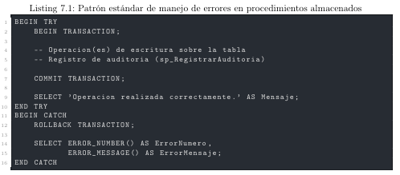
De esta forma, ante cualquier error (violación de llave foránea, restricción CHECK, valor duplicado en columnas UNIQUE, etc.), la transacción se revierte por completo y el procedimiento retorna un conjunto de resultados con las columnas ErrorNumero y ErrorMensaje, en lugar de propagar una excepción SQL sin controlar hacia la capa de aplicación.
Adicionalmente, ciertos procedimientos de negocio incluyen validaciones explícitas mediante RAISERROR, por ejemplo:
sp_CrearEncuestaCompleta: valida que no exista ya una encuesta registrada con el mismo IdentificadorSesion.
sp_ActualizarEncuestaCompleta: valida que la encuesta a actualizar exista y se encuentre activa.

7.2 Nivel de API (controladores)
Los controladores de SistemaPrestamosAPI inspeccionan el resultado retornado por los repositorios para decidir el código de estado HTTP adecuado:
Errores de negocio provenientes del CATCH de SQL: si el DataTable retornado contiene la columna ErrorMensaje, el controlador responde 400 Bad Request incluyendo errorNumero y errorMensaje. Ejemplo en EncuestaController.CrearEncuesta:
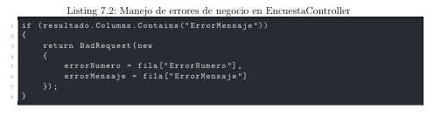
Autenticación fallida: UsuarioController.Login retorna 401 Unauthorized cuando el procedimiento sp_LoginUsuario no encuentra coincidencias.
Recurso no encontrado: EncuestaController.ConsultarEncuestaPorId retorna 404 Not Found cuando no existen filas para el idEncuesta solicitado.
Validación de parámetros de entrada: ReporteController y GraficoController capturan una ArgumentException lanzada por su respectivo repositorio cuando el número de reporte está fuera del rango permitido (1 a 30), y la traducen a 400 Bad Request:
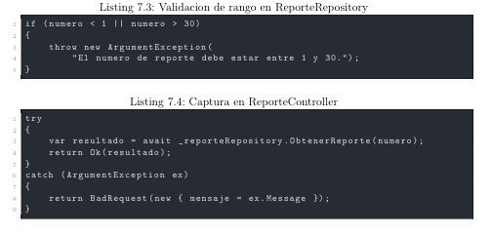

7.3 Nivel de aplicación Web
La clase ApiService utiliza response.EnsureSuccessStatusCode() luego de cada llamada HTTP, lo cual provoca que cualquier respuesta con código de error (4xx / 5xx) se propague como una HttpRequestException hacia el código-behind de la página que la invoque (por ejemplo, Login.aspx.cs o Usuarios.aspx.cs), donde puede capturarse con un bloque try/catch para mostrar un mensaje al usuario.
Sistema de Cotización para Préstamos Manual Técnico

7.4 Áreas de mejora identificadas
Como parte de la evolución del proyecto, se identifican las siguientes oportunidades de mejora en el manejo de excepciones:
- Implementar un middleware global de manejo de excepciones (IExceptionHandler / UseExceptionHandler) en la API para capturar errores no controlados y devolver siempre una estructura de error uniforme (500 Internal Server Error).
- Incorporar validación de modelo (ModelState.IsValid o FluentValidation) antes de invocar los repositorios, evitando llamadas innecesarias a la base de datos con datos incompletos.
- Registrar los errores capturados mediante un sistema de logging estructurado (por ejemplo, Serilog), actualmente no implementado en el proyecto.

Manejo de Datos
El manejo de datos en el sistema se realiza siguiendo un patrón consistente que abarca desde la interfaz de usuario hasta el almacenamiento persistente.

Operaciones CRUD
Todas las entidades del sistema (usuarios, encuestas, catálogos) exponen operaciones CRUD completas, implementadas tanto en la API como en la capa web.
Operación | Método HTTP | Endpoint ejemplo | Procedimiento almacenado asociado
Create | POST | /api/Usuario | sp_CrearUsuario
Read (todos) | GET | /api/Usuario | sp_ConsultarUsuarios
Read (uno) | GET | /api/Usuario/{id} | sp_ConsultarUsuarioPorId
Update | PUT | /api/Usuario/{id} | sp_ActualizarUsuario
Delete (lógico) | DELETE | /api/Usuario/{id} | sp_EliminarUsuarioLogico
Restore | PUT | /api/Usuario/restaurar/{id} | sp_RestaurarUsuario
Ejemplo de CRUD en CatalogoController: Utiliza un controlador unificado con rutas genéricas:
- POST /api/Catalogo/mantenimiento/{catalogo}
- PUT /api/Catalogo/mantenimiento/{catalogo}/{id}
- DELETE /api/Catalogo/mantenimiento/{catalogo}/{id}
- PUT /api/Catalogo/restaurar/{catalogo}/{id}
Esto simplifica la lógica de la API y permite administrar 13 catálogos diferentes con el mismo código.

Uso de consultas
Todas las consultas a la base de datos se realizan mediante procedimientos almacenados, lo que garantiza:
- Seguridad: Los parámetros son tipados y no hay concatenación de cadenas.
- Rendimiento: Los planes de ejecución se cachean y reutilizan.
- Centralización: La lógica de negocio está en la base de datos, no dispersa en el código C#.
Ejemplo en UsuarioController.cs (GET /api/Usuario):
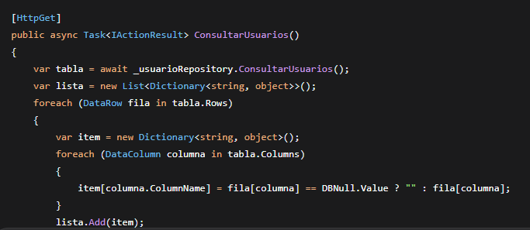

Manejo de DataSets y DataTables
La capa de acceso a datos (repositorios) devuelve DataTable o DataRow que luego se transforman en objetos DTO o diccionarios para ser serializados a JSON.
Ejemplo en StoredProcedureExecutor.ExecuteDataTableAsync():
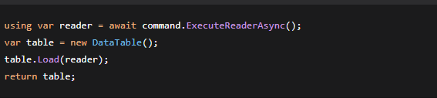

Sincronización de interfaz y base de datos
La sincronización entre la interfaz y la base de datos se logra mediante:
- Carga en Page_Load: Cada página carga los datos desde la API al cargar (con !IsPostBack para evitar recargas innecesarias).
- Postbacks y eventos: Cuando un usuario realiza una acción (guardar, editar, eliminar), se invoca a la API, y luego se recarga el GridView o se redirige para reflejar los cambios.
- Actualización asíncrona: Todas las llamadas a la API son asíncronas (async/await), lo que evita bloquear el hilo de la interfaz y mejora la experiencia del usuario.
Ejemplo de sincronización en GestionCRUD.aspx.cs (después de guardar):
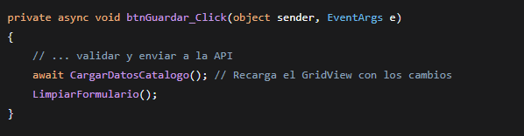

8. Arquitectura de la Aplicación Web (SistemaPrestamosWeb)
La aplicación web está construida sobre ASP.NET Web Forms (.NET Framework 4.7.2) y sigue una arquitectura de capas que separa la interfaz de usuario, la lógica de presentación y el consumo de servicios externos (API). Su objetivo es proporcionar una interfaz gráfica amigable para que los encuestadores, administradores y consultores puedan operar el sistema sin necesidad de interactuar directamente con la API o la base de datos.

Desarrollo de Controles
La aplicación web utiliza controles de servidor ASP.NET y controles HTML para construir una interfaz interactiva y funcional. A continuación, se detallan los aspectos más importantes del desarrollo de controles en el proyecto.

Interfaz de usuario
La interfaz se compone de:
- Controles de servidor ASP.NET: TextBox, DropDownList, CheckBox, RadioButtonList, Button, Label, GridView, PlaceHolder, HiddenField.
- Controles de validación: RequiredFieldValidator, RegularExpressionValidator (para correo electrónico), CompareValidator (para rangos).
- Elementos HTML estándar: <div>, <span>, <table>, <form>, <a> para enlaces de navegación.
- Hojas de estilo CSS: Todas las páginas utilizan hojas de estilo propias y un Layout.css común, siguiendo los estándares de la profesora (Times New Roman, 12px, colores institucionales).

Eventos
Los eventos son la base de la interactividad en Web Forms. Los principales eventos utilizados son:
Evento | Control | Descripción | Ejemplo en el proyecto
Click | Button | Se dispara al hacer clic en un botón. | btnGuardar_Click en Encuesta.aspx.cs
SelectedIndexChanged | DropDownList | Se dispara al cambiar la selección. | ddlCatalogo_SelectedIndexChanged en GestionCRUD.aspx.cs
CheckedChanged | CheckBox | Se dispara al marcar/desmarcar. | chkIncluirEliminados_CheckedChanged en GestionCRUD.aspx.cs
RowCommand | GridView | Se dispara al hacer clic en un botón dentro del GridView. | gvCatalogos_RowCommand en GestionCRUD.aspx.cs
Page_Load | Page | Se ejecuta cada vez que se carga la página. | Page_Load en todas las páginas
TextChanged | TextBox | Se dispara cuando el texto cambia (con AutoPostBack). | (Utilizado en algunos filtros de búsqueda)

Componentes reutilizables
- ApiService: Es el componente más reutilizable del proyecto. Se instancia una vez en cada página y se usan sus métodos (GetAsync, PostAsync, PutAsync, DeleteAsync) para todas las operaciones con la API.
- Layout común: El menú lateral se repite en todas las páginas mediante HTML estático (se podría optimizar con una Master Page, pero actualmente se copia en cada .aspx).
- Estilos compartidos: Las hojas de estilo Layout.css, Login.css, Encuesta.css, etc., se reutilizan en las páginas correspondientes.
Ejemplo de reutilización de ApiService en Encuesta.aspx.cs:
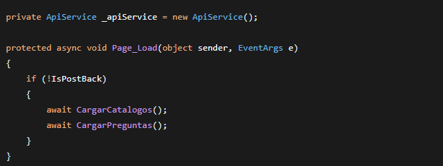

8.1 Organización de capas
Capa | Componentes principales | Ubicación en el proyecto
Presentación | Páginas .aspx (HTML + controles ASP.NET) | /Pages/*.aspxD
Lógica de presentación | Code-behind .aspx.cs (manejo de eventos, validaciones, llamadas a servicios) | /Pages/*.aspx.cs
Servicios | ApiService (centraliza el consumo de la API REST) | /Servicios/ApiService.cs
DTOs | Objetos de transferencia de datos para intercambiar información con la API | /DTOs/*.cs
Estilos | Hojas de estilo CSS (cumplen con estándares de interfaz de la profesora) | /styles/*.css

8.2 Módulos funcionales y páginas
El sistema se organiza en los siguientes módulos, cada uno implementado en una o más páginas:

8.2.1 Autenticación (Login.aspx)
- Propósito: Validar las credenciales del usuario mediante la API (POST /api/Usuario/login).
- Flujo:
  - El usuario ingresa su nombre de usuario y contraseña.
  - Al hacer clic en "Ingresar", se invoca ApiService.PostAsync<dynamic>("Usuario/login", loginRequest).
  - Si la autenticación es exitosa, la API devuelve los datos del usuario (incluyendo idUsuario y rol), los cuales se almacenan en la sesión.
  - El usuario es redirigido al Dashboard.aspx.
- Manejo de errores: Si las credenciales son inválidas, se muestra un mensaje de error.

8.2.2 Dashboard (Dashboard.aspx)
- Propósito: Página de bienvenida posterior al inicio de sesión, muestra información del usuario autenticado.
- Flujo: Lee los datos del usuario desde la sesión y los muestra en pantalla. Incluye un botón de "Cerrar Sesión" que limpia la sesión y redirige al Login.aspx.

8.2.3 Encuesta (Encuesta.aspx)
- Propósito: Registrar una nueva encuesta completa.
- Flujo:
  - La página se carga y consulta la API para obtener los catálogos necesarios (GET /api/Catalogo/*) y las preguntas de la encuesta (GET /api/Catalogo/preguntas).
  - Con esos datos, se construye dinámicamente un formulario con controles adecuados según el TipoControl de cada pregunta (TextBox, DropDownList, RadioButtonList, CheckBoxList).
  - El usuario completa el formulario y hace clic en "Guardar Encuesta".
  - El code-behind recopila los valores, los estructura en un CrearEncuestaDTO y los envía mediante POST /api/Encuesta.
  - La API procesa la encuesta (inserta cliente, encuesta, respuestas y medios) y devuelve un mensaje de éxito o error.
- Observación: Se utiliza el campo IdentificadorSesion para evitar duplicados (se genera con Guid.NewGuid().ToString()).

8.2.4 Gestión de Encuestas (GestionEncuestas.aspx)
- Propósito: Consultar, editar, eliminar lógicamente y restaurar encuestas registradas.
- Flujo:
  - Al cargar la página, se consulta GET /api/Encuesta para obtener el listado de encuestas.
  - Cada fila del GridView muestra botones de "Editar", "Eliminar" (lógico) y "Restaurar", según el estado activo de la encuesta.
  - Editar: Redirige a Encuesta.aspx con el parámetro idEncuesta para cargar los datos existentes (se implementa en el code-behind con GET /api/Encuesta/{idEncuesta}).
  - Eliminar: Invoca DELETE /api/Encuesta/{idEncuesta}.
  - Restaurar: Invoca PUT /api/Encuesta/restaurar/{idEncuesta}.

8.2.5 Gestión de Catálogos (GestionCRUD.aspx)
- Propósito: Administrar los catálogos del sistema (géneros, ciudades, ocupaciones, plazos, rangos, etc.).
- Características especiales:
  - Controlador unificado: La API expone un solo controlador CatalogoController con endpoints genéricos (/mantenimiento/{catalogo}) para insertar, actualizar, eliminar y restaurar cualquier catálogo.
  - Carga dinámica: El DropDownList permite seleccionar el catálogo a administrar.
  - Formulario dinámico: Dependiendo del catálogo seleccionado, se muestran los campos correspondientes (nombre, meses, mínimo/máximo/descripción, o historial crediticio).
  - Incluir eliminados: Un CheckBox permite mostrar también los registros inactivos (eliminados lógicamente).
  - Acciones: Los botones "Editar", "Eliminar" y "Restaurar" se habilitan según el estado del registro.
- Flujo de operación:
  - Seleccionar el catálogo → se carga la tabla con GET /api/Catalogo/{catalogo}?incluirEliminados=true/false.
  - Para insertar: llenar el formulario y hacer clic en "Guardar" → POST /api/Catalogo/mantenimiento/{catalogo}.
  - Para editar: hacer clic en "Editar" en la fila del GridView → se cargan los datos en el formulario y se envía PUT /api/Catalogo/mantenimiento/{catalogo}/{id}.
  - Para eliminar: DELETE /api/Catalogo/mantenimiento/{catalogo}/{id}.
  - Para restaurar: PUT /api/Catalogo/restaurar/{catalogo}/{id}.

8.2.6 Gestión de Usuarios (Usuarios.aspx)
- Propósito: Crear, listar, actualizar y eliminar usuarios del sistema.
- Flujo:
  - Listado: GET /api/Usuario.
  - Crear/Actualizar: El formulario permite ingresar los datos (nombre, nombre de usuario, correo, clave, rol). Al guardar, se usa POST /api/Usuario o PUT /api/Usuario/{idUsuario} según corresponda.
  - Eliminar (lógico): DELETE /api/Usuario/{idUsuario}.
  - Restaurar: Se implementa mediante el botón "Restaurar" que invoca PUT /api/Usuario/restaurar/{idUsuario}.
- Observación: La clave se envía en texto plano a la API (se recomienda hash en futuras versiones).

8.2.7 Reportes (Reportes.aspx)
- Propósito: Visualizar cualquiera de los 30 reportes estadísticos predefinidos, así como un gráfico asociado.
- Flujo:
  - Al cargar la página, se generan dinámicamente las opciones del DropDownList con los nombres de los reportes (del 1 al 30).
  - Al seleccionar un reporte y hacer clic en "Consultar", se invoca GET /api/Reporte/{numero}.
  - Los datos se muestran en un GridView.
  - Simultáneamente, se consulta GET /api/grafico/{idPregunta} (donde idPregunta corresponde al número de reporte). Los datos se serializan en campos ocultos (hfLabelsGrafico, hfValoresGrafico, etc.) para que JavaScript los utilice con Chart.js.
  - El gráfico se renderiza en el elemento <canvas id="graficoReporte">.

8.3 Servicio ApiService (consumo de la API)
La clase ApiService centraliza toda la comunicación HTTP con la API REST, siguiendo las buenas prácticas de reutilización y manejo de errores.
Método | Descripción
GetAsync<T>(string url) | Realiza una solicitud GET y deserializa la respuesta en el tipo T.
PostAsync<T>(string url, object datos, int? idUsuarioAuditoria = null) | Envía una solicitud POST con el objeto datos en formato JSON. Incluye automáticamente la cabecera X-Usuario-Id si se proporciona idUsuarioAuditoria.
PutAsync<T>(string url, object datos, int? idUsuarioAuditoria = null) | Envía una solicitud PUT con el objeto datos. Similar a POST, incluye cabecera de auditoría.
DeleteAsync(string url, int? idUsuarioAuditoria = null) | Envía una solicitud DELETE.
Detalles técnicos:
- La URL base de la API se configura como https://localhost:7104/api/ (puerto por defecto).
- Todas las solicitudes incluyen el encabezado Accept: application/json.
- En las operaciones POST, PUT y DELETE, se agrega la cabecera X-Usuario-Id con el identificador del usuario autenticado (obtenido de la sesión) para fines de auditoría (los procedimientos almacenados registran quién realizó cada acción).
- response.EnsureSuccessStatusCode() propaga cualquier error HTTP (4xx/5xx) como una excepción, que se captura en el code-behind para mostrar mensajes adecuados.
Ejemplo de uso en Login.aspx.cs:
var loginRequest = new LoginRequestDTO
{
nombreUsuario = txtUsuario.Text,
clave = txtClave.Text
};

var resultado = await _apiService.PostAsync<dynamic>("Usuario/login", loginRequest);

if (resultado != null)
{
Session["IdUsuario"] = Convert.ToInt32(resultado.idUsuario);
Session["NombreUsuario"] = resultado.nombreUsuario;
Response.Redirect("Dashboard.aspx");
}

8.4 Auditoría desde la capa Web
La aplicación web participa en el sistema de auditoría enviando el IdUsuario autenticado en la cabecera X-Usuario-Id en cada solicitud de escritura (POST, PUT, DELETE). Esto permite que los procedimientos almacenados registren, a través del parámetro @IdUsuarioAuditoria, qué usuario realizó la operación en la tabla Auditoria.
Código en ApiService que agrega la cabecera:
private void AgregarUsuarioAuditoria(HttpRequestMessage request, int? idUsuarioAuditoria)
{
if (idUsuarioAuditoria.HasValue)
{
request.Headers.Add("X-Usuario-Id", idUsuarioAuditoria.Value.ToString());
}
}
En cada página que realiza una operación de escritura, se obtiene idUsuarioAuditoria = Session["IdUsuario"] y se pasa al método correspondiente de ApiService.

8.5 Estilos y estándares de interfaz
El proyecto cumple con los estándares establecidos por la profesora para la interfaz web:
- Tipografía: Times New Roman, tamaño 12px.
- Paleta de colores:
  - Fondo: #F5EEC3 (beige claro).
  - Menú lateral: #33211C (marrón oscuro).
  - Texto en botones y encabezados: #AE0C3E (rojo vino).
  - Tarjetas y fondos de contenido: blanco (#FFFFFF).
- Organización: Menú lateral fijo con enlaces a todas las secciones. Contenido principal a la derecha.
- Elementos: Uso consistente de card (tarjetas con sombra y borde) para agrupar contenido.

Buenas prácticas aplicadas
- Nombrado consistente: Los controles tienen nombres descriptivos (ej. txtNombre, ddlCatalogo, gvEncuestas).
- Validación en servidor: Aunque se usan validadores en el cliente, el code-behind siempre valida nuevamente antes de enviar a la API.
- Manejo de errores: Todos los métodos asíncronos están envueltos en try/catch para mostrar mensajes amigables al usuario.
- Uso de Async="true" en la directiva <%@ Page %>: Permite usar async/await en los eventos.
- Evitar Response.Redirect innecesarios: Se usa cuando es estrictamente necesario (redirección después de login, o después de guardar).
- Mensajes al usuario: Se utiliza un Label (lblMensaje) con clases CSS para mostrar mensajes de éxito (verde) o error (rojo).

9. Consideraciones de Seguridad en la Capa Web
- Autenticación basada en sesión: El estado de autenticación se mantiene en la sesión (Session["IdUsuario"]). No se implementa JWT en el front-end, pero se recomienda migrar a tokens para mayor escalabilidad.
- Validación en servidor: Aunque algunos campos tengan validación en JavaScript (mediante RequiredFieldValidator), el code-behind valida nuevamente antes de enviar a la API.
- Auditoría: Todas las operaciones de escritura son trazables gracias a la cabecera X-Usuario-Id.
- Protección CSRF: No se implementan tokens anti-CSRF, pero al ser una aplicación Web Forms con sesión basada en cookies, se recomienda agregar ViewStateUserKey para mitigar este riesgo.
- Inyección de código: Como toda la lógica de datos reside en procedimientos almacenados parametrizados, la inyección SQL no es posible desde la API. La capa web solo envía datos estructurados (JSON) a la API.

